Página 6 – Actividad 2
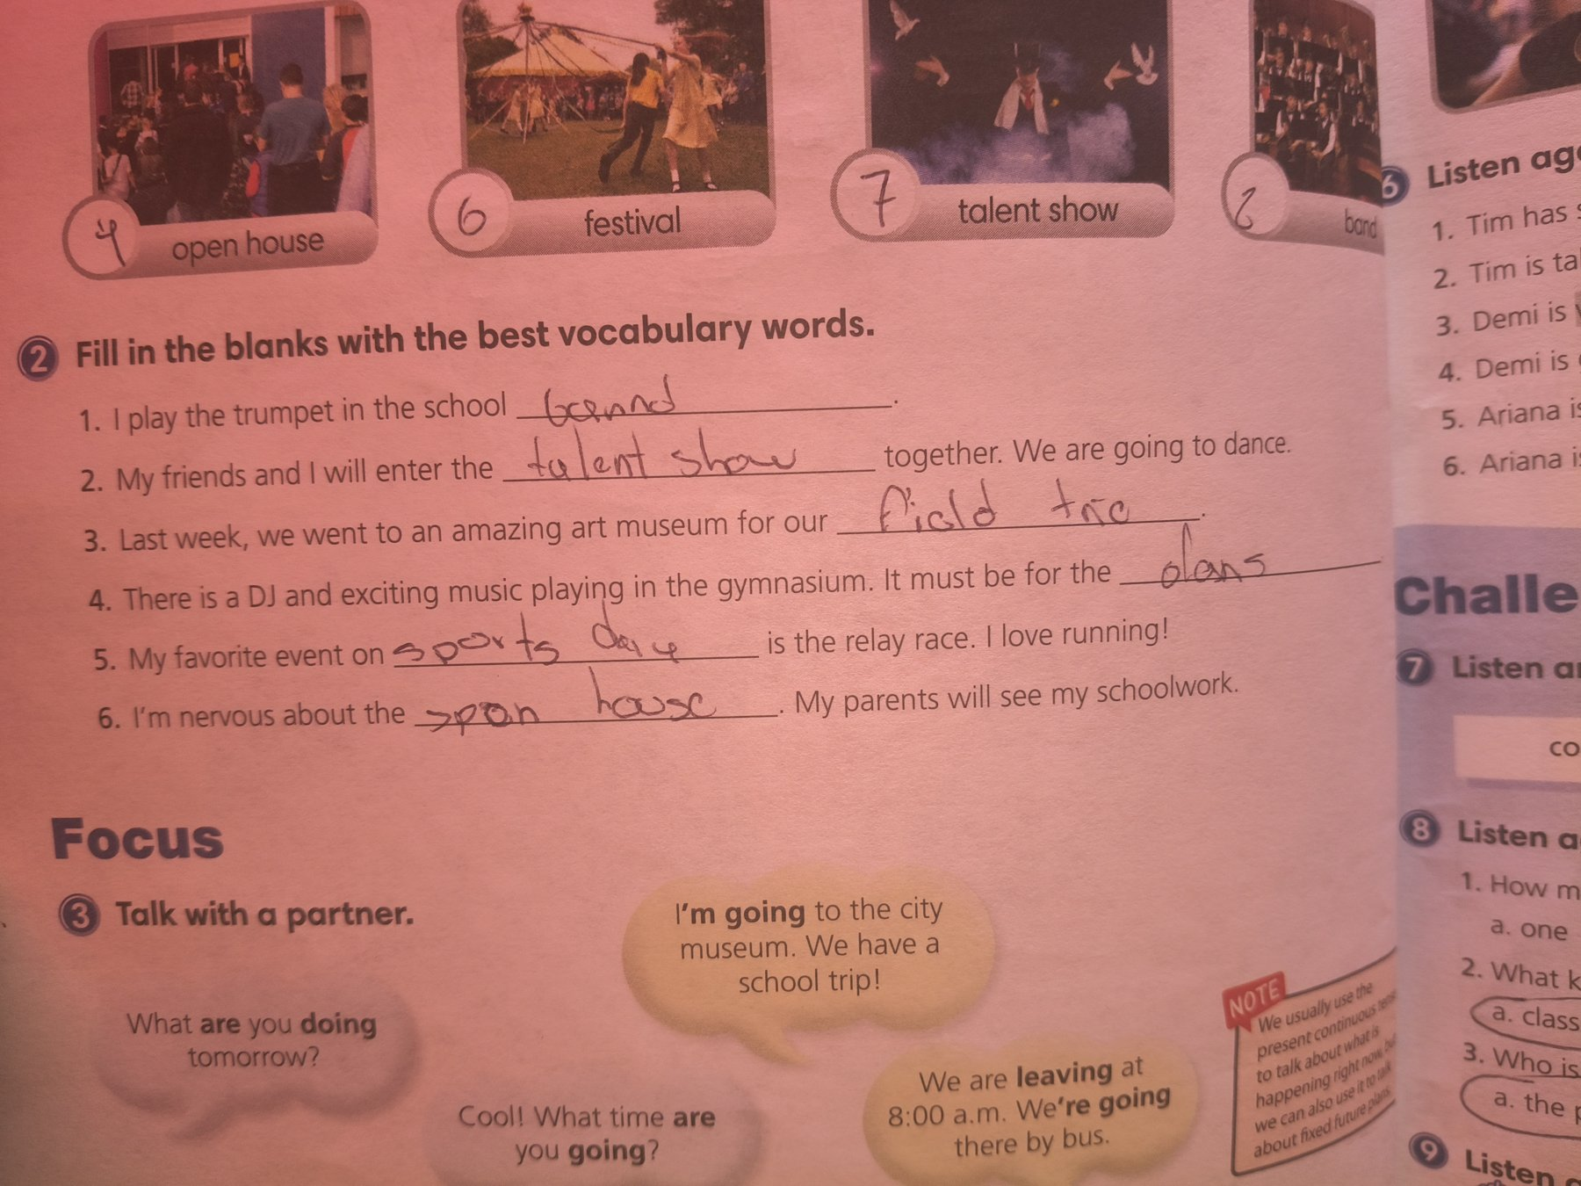

Página 6 – Actividad 4
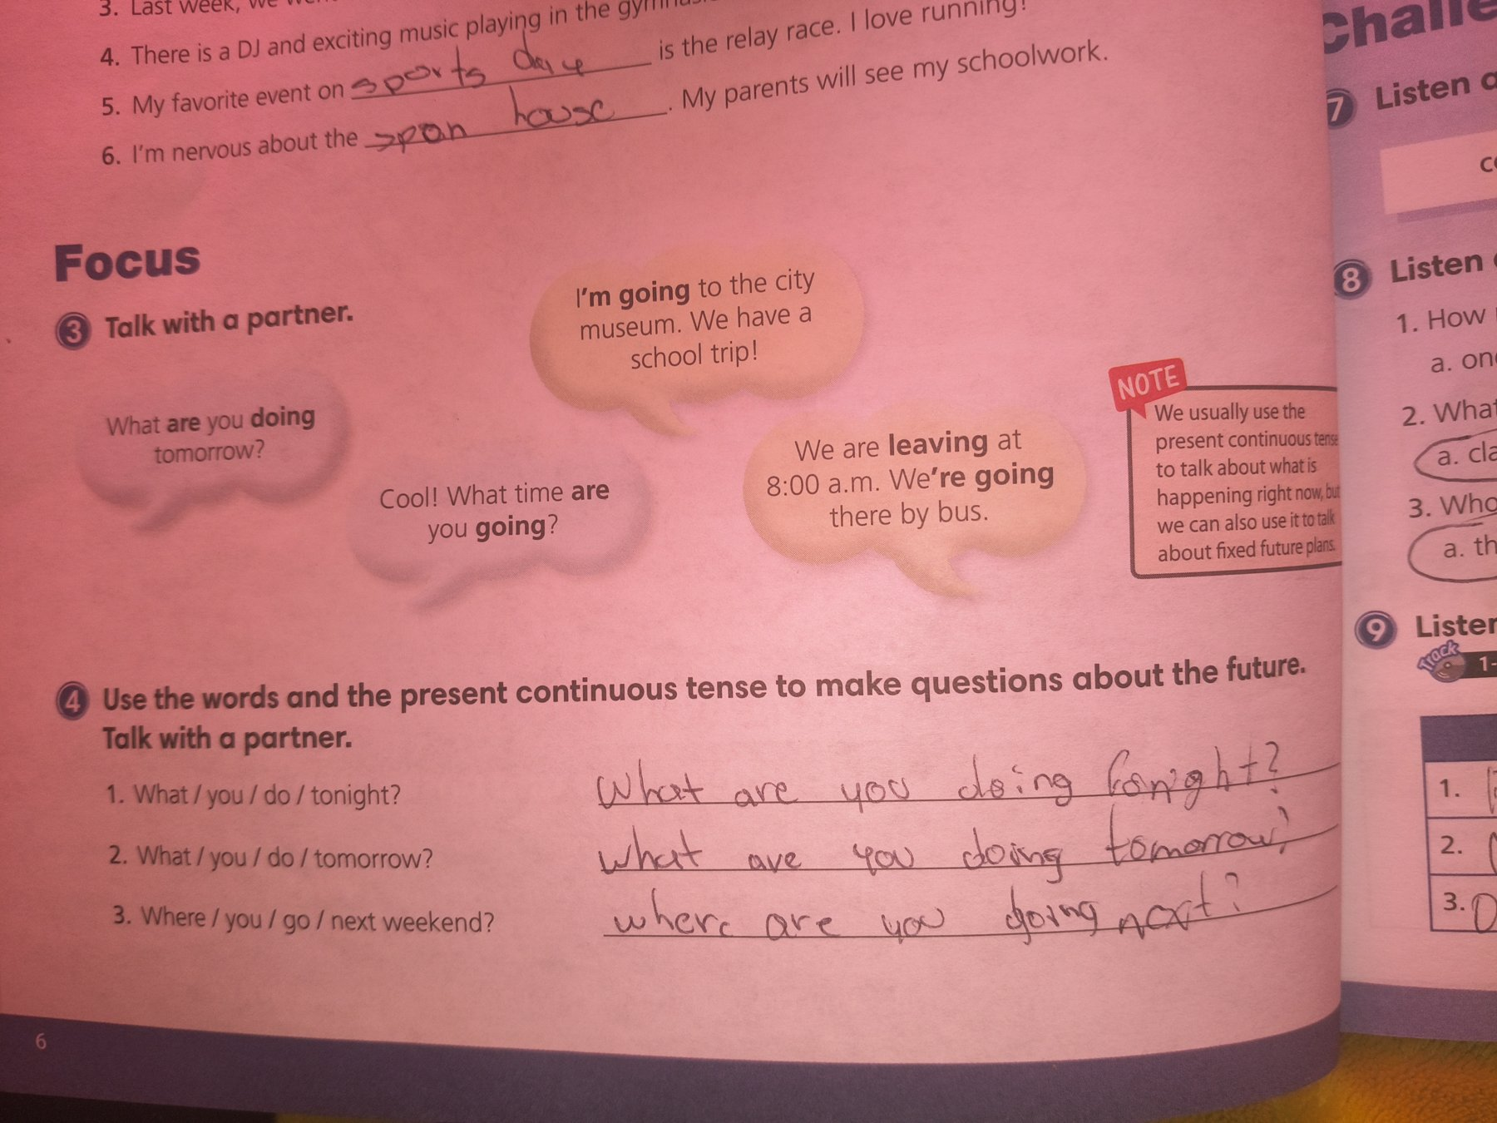

Página 7 – Actividad 8
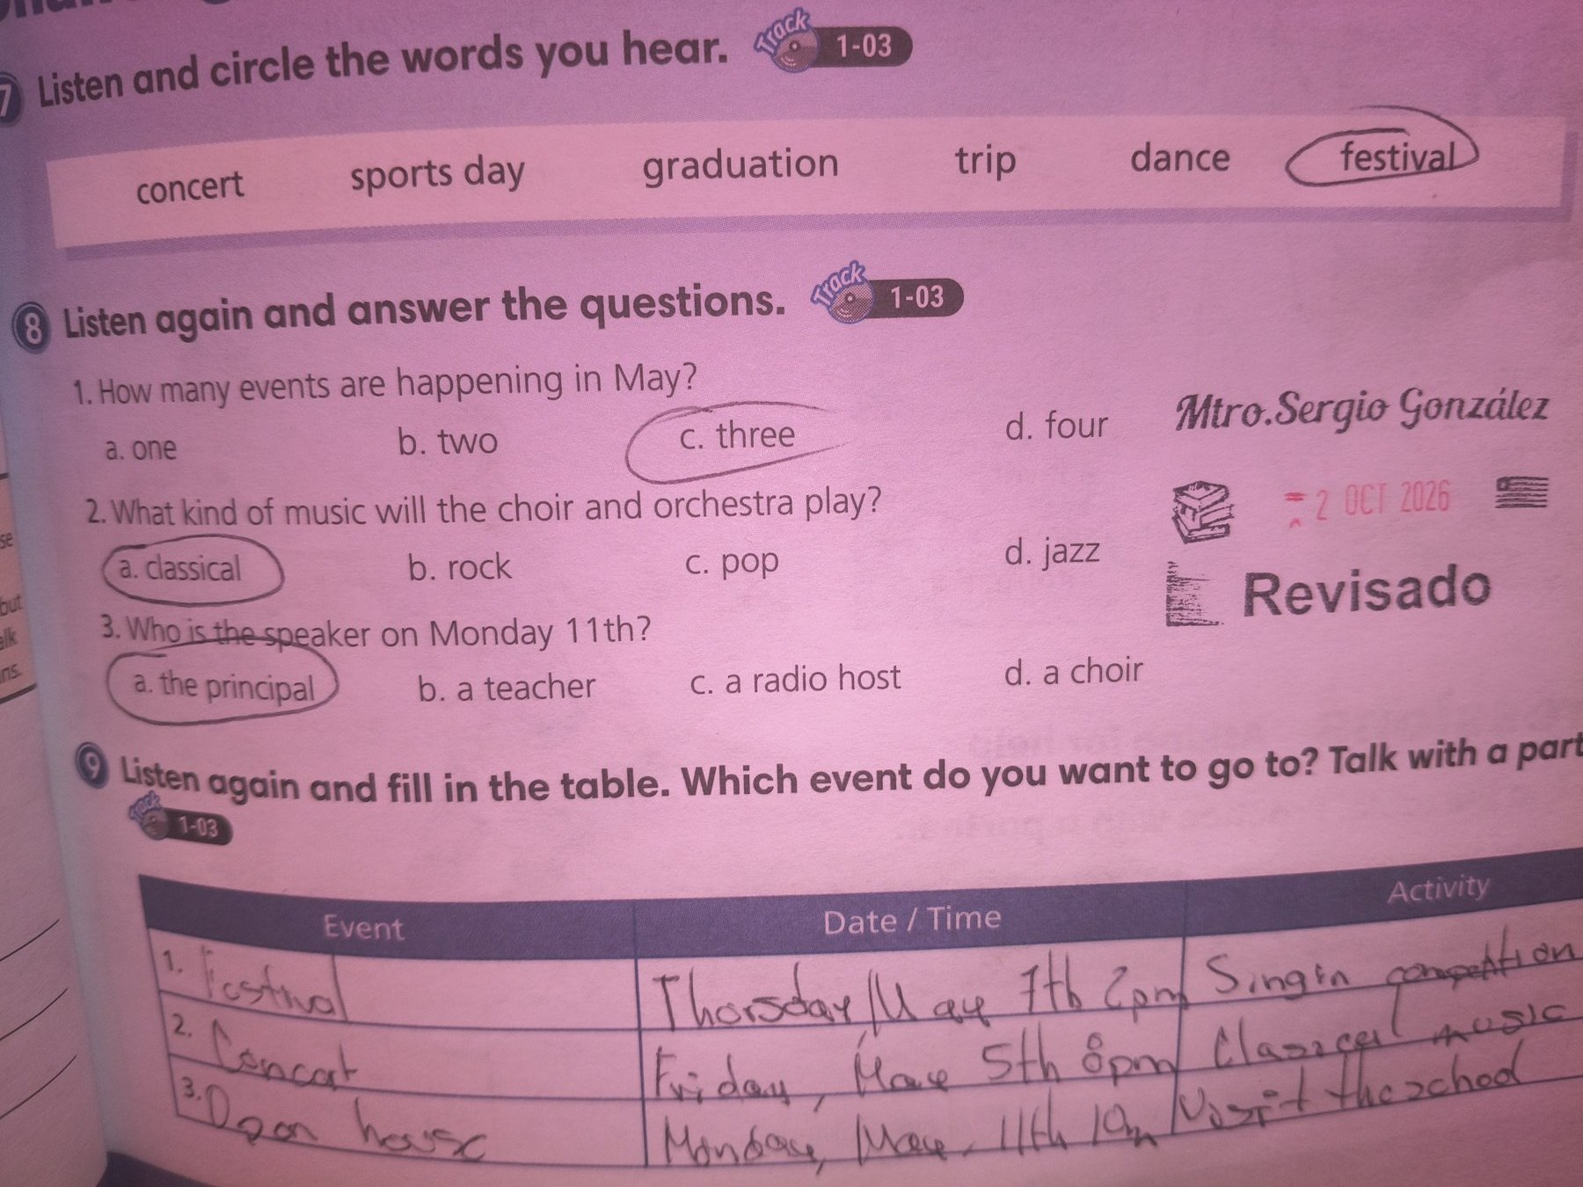

Página 11 – Actividades 4, 5 y 6
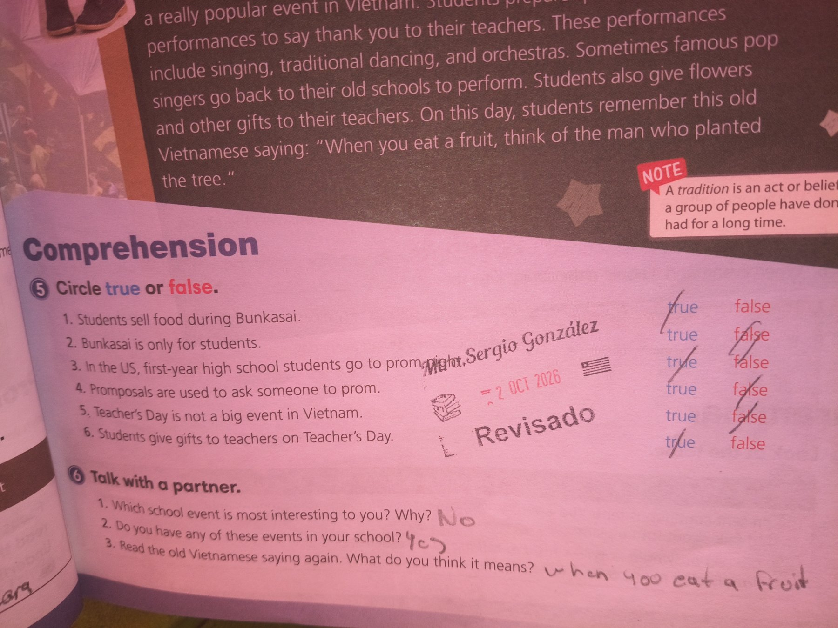

Página 21 – Actividades 4, 5, 6 y 7
